7 дней больших перемен
Минувшая неделя в Петербурге объединила сразу несколько важных городских тем: профориентацию молодежи, обновление коммунальных сетей, развитие транспортной инфраструктуры, реставрацию исторического центра и поддержку ветеранов СВО через адаптивный спорт.

Каждое из этих событий по-своему влияет на качество жизни петербуржцев. В Московском районе заработал первый кадровый центр «Работа молодёжи России», где школьникам и студентам помогают выбрать профессию и выстроить карьерный маршрут. На Васильевском острове досрочно завершили строительство нового водопровода, который повысит надежность водоснабжения для 200 тысяч жителей и важных городских объектов. На юге города строители прошли ключевой этап возведения Цимбалинского путепровода, а в центре реставраторы продолжают возвращать исторический облик комплексу зданий на Невском проспекте и Конюшенных улицах. Отдельная важная история – успех петербургских ветеранов СВО, завоевавших семь медалей на турнире «Кубок Защитников Отечества».
Главные события недели – в нашем обзоре.

Карьерный маршрут – со школьной скамьи
В Московском районе, на Краснопутиловской улице, открылся первый в Петербурге кадровый центр «Работа молодёжи России». Это площадка, где школьники, студенты и молодые специалисты смогут не просто пройти профориентационный тест, а выстроить полноценный карьерный маршрут – от выбора направления до встречи с работодателем.

Главная идея центра – индивидуальное сопровождение. Специалисты помогают понять, к чему у подростка есть интерес и способности, какие профессии востребованы в городе, где можно учиться и куда потом реально устроиться на работу. Работодатели, в свою очередь, рассказывают о стажировках, практиках и будущих вакансиях.
Площадку посетили губернатор Санкт-Петербурга Александр Беглов и председатель Законодательного Собрания Александр Бельский.
«Для нас важно, чтобы дети целенаправленно начинали изучать будущие профессии уже в детских садах и с первых классов школы. Для этого мы создаём разные системы, чтобы с 5–6 класса ребёнок мог уже попробовать различные профессии и к 9 классу уже сделал выбор. Для этого в школах создаём спецлаборатории по разным предметам – химии, физике, астрономии, математике, биологии, литературе, истории, географии. Это должно помочь ребятам понять, куда они пойдут – либо дальше учиться в 10 и 11 класс, либо в колледж. Мы также привлекаем предприятия и высшие учебные заведения», – подчеркнул Александр Беглов.
По словам главы города, задача на ближайшие годы – чтобы не менее 60% девятиклассников могли определиться с будущей профессией. Причем речь не о выборе «вслепую», а о понимании: где учиться, где работать и на какую зарплату можно рассчитывать.
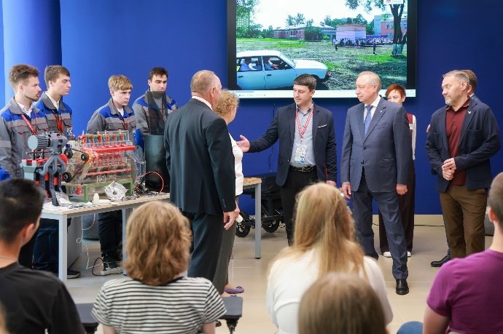

Для Петербурга это особенно важно. Город развивается, появляются новые производства, растут отрасли, которым нужны инженеры, строители, медики, педагоги, специалисты для транспорта, промышленности и IT. При этом уровень безработицы в Петербурге составляет всего 1,5%, а значит, борьба идет уже не за рабочие места, а за подготовленных людей.

Родители тоже в команде
Александр Бельский отметил, что кадровая политика сегодня становится одним из ключевых факторов развития Петербурга. По его словам, новый центр может стать востребованной площадкой не только для молодежи, но и для работодателей.
Отдельно председатель Заксобрания обратил внимание на идею родительских дней.
«Особенно понравилась идея проводить родительские дни. Как многодетный отец хорошо понимаю, насколько серьезное влияние семья оказывает на выбор будущей профессии. Важно, чтобы родители тоже могли получить совет специалистов, увидеть сильные стороны своего ребенка и помочь ему принять осознанное решение. Семья серьёзно влияет на выбор ребёнка, поэтому важно работать и с родителями: объяснять им, в чём сильные стороны подростка, какие направления ему подходят. В этом помогут специалисты и психологи центра. Уверен, площадка будет востребована у жителей города», – отметил председатель Заксобрания.
Центр уже начал работать активно. Только за первый месяц здесь провели 22 профориентационных мероприятия, в которых приняли участие более 300 школьников и студентов. В перспективе такие центры планируют открыть и в других районах Петербурга.

Водопровод на Васильевском: сделали раньше срока
Еще одно важное событие недели – в западной части Васильевского острова досрочно завершили строительство водопровода. Обновленная система водоснабжения рассчитана на 200 тысяч жителей, социальные учреждения и стратегические предприятия, включая Василеостровскую ТЭЦ.
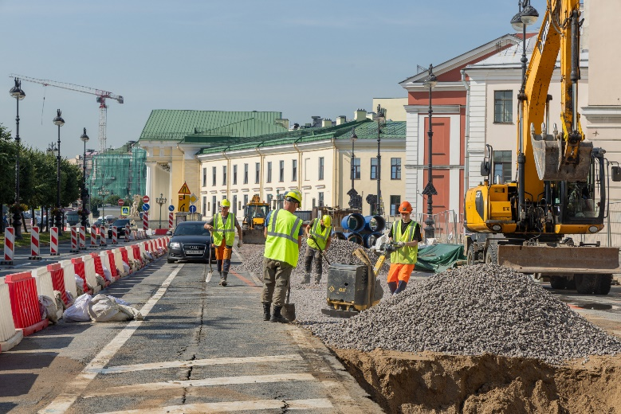
Общая протяженность сетей – более 11 километров. Это примерно, как длина крупного городского проспекта. Более шести километров построили с нуля, еще около пяти километров реконструировали. Старые чугунные трубы заменили на современные – из высокопрочного чугуна с шаровидным графитом. Такие трубы устойчивы к коррозии, перепадам температур и рассчитаны на серьезный запас прочности.
«Активно развивающийся район требует усиления инженерной инфраструктуры. Новый водопровод выводит систему водоснабжения на качественно новый уровень надёжности. При его строительстве мы учитывали текущие и перспективные потребности как исторической части района, так и намывных территорий», – отметил губернатор Александр Беглов.
Первоначально завершить работы планировали в конце 2027 года. Но с учетом значимости объекта строительство удалось закончить намного раньше. Благоустройство территории после работ должны восстановить до конца августа.
Этот водопровод – часть большой программы обновления коммунальной инфраструктуры Петербурга. Ранее город завершил реконструкцию водопроводов на проспекте Непокорённых, Пискарёвском и Заневском проспектах, а также обновил водопровод в Петродворцовом районе, связавший Петергоф и Ломоносов.

Цимбалинский путепровод: город ждет новую связку
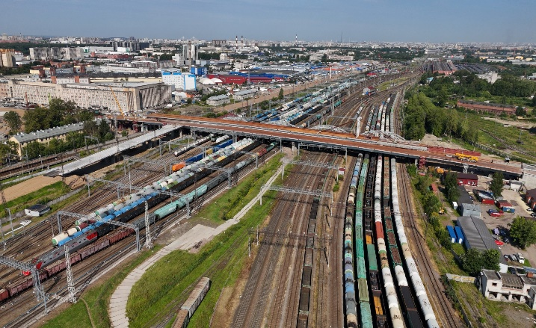
На юге Петербурга продолжается строительство Цимбалинского путепровода – одного из важных транспортных объектов города. Здесь завершили ключевой этап: в полном объеме выполнена надвижка металлоконструкций правого и левого направлений над железнодорожными путями.
Работы шли десять месяцев. Их сложность в том, что монтаж над действующими путями можно проводить только в специальные технологические окна, когда это безопасно для движения поездов. Каждый этап требовал точных расчетов и постоянного контроля.
Теперь специалисты приступят к гидроизоляции пролетного строения, установке деформационных швов и монтажу барьерного ограждения. Проект реализуется в рамках городского приоритета «Удобный общественный транспорт».
«Петербургские автомобилисты очень ждут ввода в эксплуатацию нового Цимбалинского путепровода. Завершение надвижки пролётов над путями Октябрьской железной дороги – важный этап, который приближает нас к этому событию. Из 5200 тонн металлоконструкций, необходимых для строительства, на высоте уже смонтировано порядка 4000 тонн. Сейчас общая готовность сооружения достигла 65%», – отметил губернатор Александр Беглов.
Новый путепровод должен улучшить транспортную связность южных районов, разгрузить улично-дорожную сеть и сделать поездки быстрее и удобнее.

Невскому возвращают историческое лицо
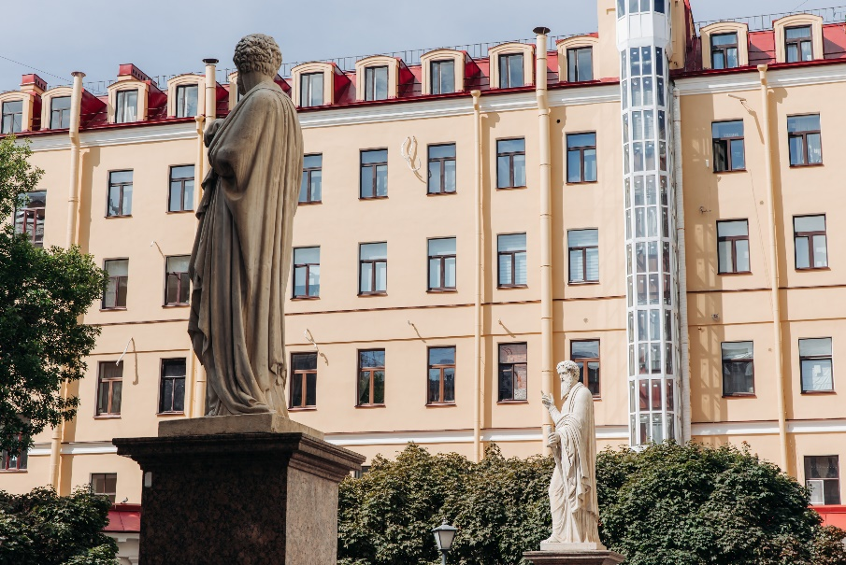
В самом центре Петербурга продолжается большая реставрация комплекса исторических зданий. Речь о квартале, который объединяет семь зданий. Шесть из них – объекты культурного наследия. Они расположены на Невском проспекте, 22–24, Большой Конюшенной улице, 12, и Малой Конюшенной улице, 7.
Сердце ансамбля – знаменитая Петришуле, одно из старейших учебных заведений России, основанное еще в 1709 году. В его стенах учились архитектор Карл Росси, композитор Модест Мусоргский и банкир Александр Елисеев.
Сейчас специалисты уже полностью завершили расчистку и ремонт кирпичной кладки, восстановили венчающий карниз и продолжают работу над архитектурным декором. Общая готовность объекта превышает 73%.
«Общая площадь фасадов здесь составляет порядка 36 тысяч квадратных метров, что сопоставимо с размером пяти футбольных полей. Задача специалистов – не только привести здания в порядок, но и воссоздать исторический облик каждого дома, восстановить утраченные элементы», – рассказал Александр Беглов.
Для Петербурга такая реставрация особенно важна. Здесь обновляют не просто отдельные стены или фасады – сохраняют историческую панораму центра города, его узнаваемый облик и культурную память.

Семь медалей и петербургский характер
Еще одна важная история недели – победы ветеранов специальной военной операции из Петербурга. На межрегиональном турнире «Кубок Защитников Отечества» в Выборге городская команда завоевала семь медалей в разных дисциплинах.
Петербуржцы стали вторыми в соревнованиях по волейболу сидя, взяли призовые места в спортивном метании ножа, настольном теннисе, пулевой стрельбе и стрельбе из лука.
В личном зачете Алексей Падалко и Игорь Виноградов завоевали серебро и бронзу в спортивном метании ножа. Никита Мурзаков стал вторым в настольном теннисе. Андрей Шмелёв взял серебро в пулевой стрельбе. В стрельбе из лука Александр Шапошников занял второе место, а Евгений Куштинов – третье.
Все спортсмены тренируются на площадке Центра адаптивного спорта.
«Наши ребята в очередной раз доказали, что сила духа, воля к победе и настоящий петербургский характер не знают преград. Каждая медаль – это история личного мужества, преодоления и возвращения к активной жизни. В рамках приоритета „Здоровье петербуржцев“ мы будем и дальше создавать все условия для занятий адаптивным спортом, чтобы как можно больше ветеранов могли найти себя, восстановить силы и уверенность», – отметил губернатор Александр Беглов.
Петербург остается одним из лидеров страны по развитию адаптивного спорта. С 2024 года в Приморском районе работает крупнейший в России Центр адаптивной физической культуры и спорта. Это уникальный комплекс, где проходят реабилитацию участники СВО.
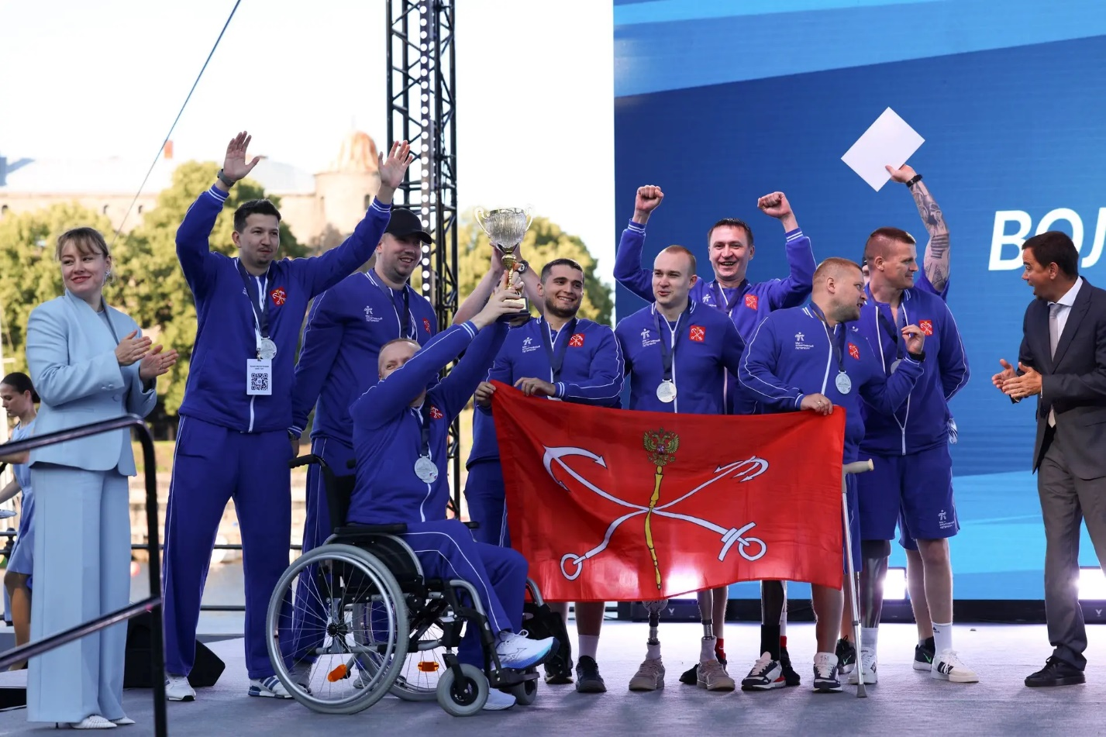

Главное – город развивается
У всех этих событий разный масштаб. Где-то речь идет о профессии для подростка, где-то – о воде для 200 тысяч жителей, где-то – о новом путепроводе, реставрации исторического центра или спортивной реабилитации ветеранов.
Но смысл один: Петербург вкладывается в то, что напрямую влияет на жизнь людей. В надежные сети, удобные дороги, сохранение наследия, подготовку кадров и поддержку тех, кто защищал страну.
Именно так городская политика становится видимой – когда изменения можно почувствовать не только в документах, но и в обычном дне петербуржца.
Наталья Соколова, корреспондент портала Рай

